eks informatik gmbh: Workflows für die Ein- und Ausgangspost
als Türöffner der Digitalisierung

Mehr digitale anstatt analoge Briefträger im Unternehmen

Götzis (A), 1. Juli 2020. Laut einer Prognose von The Radicati Group werden 2020 weltweit 306,4 Milliarden E-Mails versendet und empfangen. Keine Frage: Die E-Mail hat die Geschäftswelt nachhaltig verändert. Doch speziell bei Rechnungen, wichtigen Dokumenten, Einladungen und Katalogen setzen viele Unternehmen noch auf Papier. Damit einher gehen manuelle Prozesse wie vor 40 Jahren. Denn nur wenige Unternehmen bilden die Dokumentenverteilung in den einzelnen Abteilungen digital ab, sondern setzen ihre Mitarbeiter als Briefträger ein – sowohl bei analogen Dokumenten wie auch E-Mails mit geschäftsrelevanten Unterlagen.

Dazu Kurt Krinner, Mitglied der Geschäftsleitung der eks informatik gmbh: „Papiergebundene Belege werden nach wie vor per Hand geprüft, freigegeben und abgezeichnet. Bei E-Mails mit geschäftsrelevanten Dokumenten sieht es nicht besser aus: Sie werden ausgedruckt, versehentlich gelöscht, bleiben liegen, laufen beim falschen Empfänger auf oder müssen einem bestimmten Akt oder Geschäftsfall zugeordnet sowie abgelegt werden. Sowohl das Fehlerpotenzial wie auch der Aufwand sind jeweils hoch. Dabei lassen sich die korrekten Prozesse über ‚digitale Briefträger‘ im Unternehmen vollständig automatisieren. Workflows für die Ein- und Ausgangspost in all ihren Facetten sind der ideale Türöffner hin zu einer umfassenden Digitalisierung.“

Was früher noch eine ganze Arbeitsstelle war, ist heute ein lästiger Nebenjob im Unternehmen: die Postverteilung. Da eine eigene interne Postzentrale für die meisten Unternehmen nicht mehr notwendig oder praktikabel ist, bleibt diese Aufgabe oft als zusätzliche Arbeit an Mitarbeitern hängen. Für viele stellt eine schnelle E-Mail mit dem eingescannten und angehängten Brief bzw. Dokument die einfachste und praktikabelste Lösung dar. Doch was auf den ersten Blick einfach aussieht, hat meist einen komplexeren Hintergrund, warum es in der Praxis nicht funktioniert. Denn um im allgemeinen Unternehmensumfeld bestehen zu können und gesetzlichen Anforderungen zu genügen, braucht es eine Lösung, in der:
- Dokumente nicht verloren gehen können
- die Zuweisung zur Bearbeitung oder Ansicht sehr einfach geregelt ist
- die Bearbeiter definierte Aktionen mit dem Dokument durchführen sollen, wie ein digitales Abzeichnen, Ablegen, usw.
- Dokumente sofort revisionssicher abgelegt werden können
- die Dokumente sich optional einem Geschäftsfall zuordnen lassen
- eine Dokumenthistorie zu Nachweiszwecken aufgezeichnet wird

Die Lösung: Workflows für die Ein- und Ausgangspost
Für Unternehmen, die bereits eine Archiv-, DMS- oder ECM-Lösung im Einsatz haben, bietet sich für diese Anforderungen eine einfache und praktikable Lösung an. Über Workflows lässt sich die Post revisionssicher erfassen, archivieren und anschließend Mitarbeitern zur Bearbeitung übergeben. Bei der Eingangspost können Dokumente bereits während der Erfassung entsprechend nach Dokumententypen kategorisiert, indexiert und anschließend automatisch verarbeitet werden. Sämtliche Dokumente sind jederzeit wiederauffindbar und lassen sich mit einer entsprechenden Bearbeitungshistorie versehen. Durch die Verknüpfung mit digitalen Akten können Dokumente zu Geschäftsfällen einfach zusammengeführt und anzeigt werden. Bei der Ausgangspost stellt die digitale Dokumentabzeichnung eine sinnvolle Ergänzung dar. Dadurch wird die Rechtssicherheit auch in die andere Richtung gewährleistet.

Automatische Zustellung durch OCR
Posteingangs-Workflows lassen sich auch mit anderen Anwendungen nützlich koppeln. So ist es zum Beispiel möglich, die Inhalte mittels künstlicher Intelligenz zu erfassen und entsprechend zu klassifizieren. Die Software erkennt beispielsweise die vorgesehenen Empfänger der Nachrichten und stellt die Dokumente auf elektronischem Wege automatisch zu.

Darauf kommt es bei Eingangspost-Workflows an
Dazu Kurt Krinner: „Was den Mitarbeiter wertvolle Arbeitszeit kostet, erledigen Workflows zur automatischen Belegauslesung, Indexierung und Klassifizierung nicht nur schneller, sondern auch fehlerfreier.“ Denn sobald das Dokument erfasst wurde, kommen die Vorteile der Digitalisierung richtig zum Tragen. Aufgrund vordefinierter Prozesse landen Dokumente sofort dort, wo sie hingehören. Sämtliche Prozesse rund um die Dokumentenverteilung, Bearbeitung und Archivierung laufen deutlich schneller ab. Die Dokumente stehen alle digital in LDOX.Workflow-Postfächern zur Verfügung, in denen die Benutzer dann – einfach und übersichtlich – ihre digitalen Dokumentenstapel abarbeiten können. Durch klar definierte Ereignisse, wie etwa ‚Dokument abzeichnen‘, ‚als gelesen markieren‘, ‚einem Akt zuordnen‘ etc., – ist jederzeit klar ersichtlich, was zu tun ist.

Eingangs- und Ausgangspost-Workflows – unspektakulär, aber effektiv
„Beim Schlagwort Digitalisierung denken viele nicht an etwas Banales wie Papierpost. Die Praxis zeigt jedoch, dass sich gerade hier sehr leicht Zeit und Ressourcen einsparen lassen. Es ist ganz klar die richtige Zeit zur Einführung digitaler Briefträger“, so Kurt Krinner.

BildmaterialDas Bildmaterial finden Sie in unserem Medienportal press-n-relations.amid-pr.com (Suchbegriff „Post-Workflows“). Selbstverständlich schicken wir Ihnen die Dateien auch gerne per E-Mail zu.
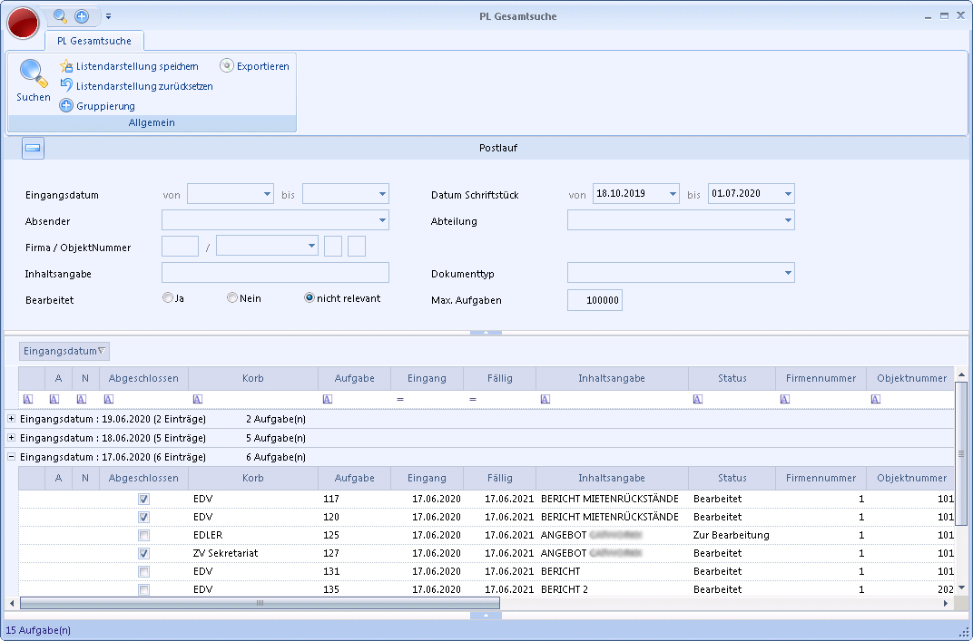 | 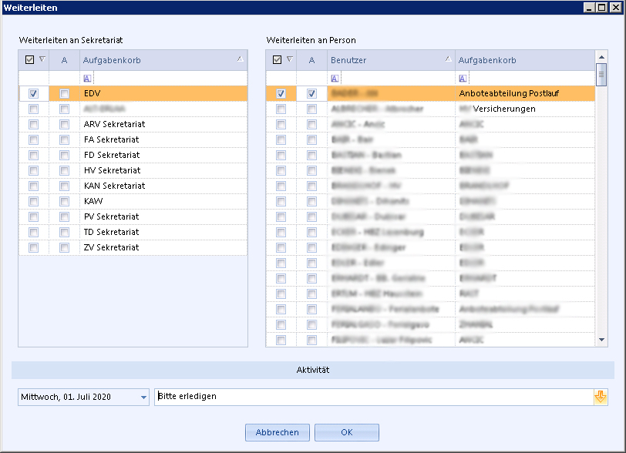
LDOX Posteingangsverarbeitung Übersicht | LDOX Posteingangsverarbeitung Weiterleitung
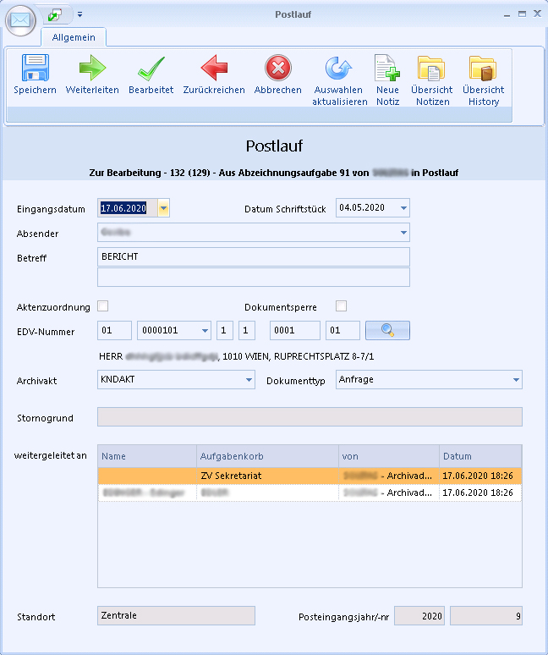
LDOX Posteingangsverarbeitung Workflow

Weitere Informationen:  eks informatik gmbh  Vorarlberger Wirtschaftspark 1, A-6840 Götzis  www.eks-informatik.com  Kurt Krinner  Mitglied der Geschäftsleitung  Tel.: +43 (0) 5523 / 52 234-300  Fax: +43 (0) 5523 / 52 234-399 | Presse- und Öffentlichkeitsarbeit:  Press'n'Relations GmbH - Thomas Seibold  Magirusstr. 33 - 89077 Ulm  Tel.: +49 (0) 731 96287-19  Fax: +49 (0) 731 96287-97  E-Mail: ts@press-n-relations.de  www.press-n-relations.de
Hintergrundinformation
Die 2004 gegründete eks informatik gmbh mit Sitz in Götzis, Österreich, hat sich auf die Themenbereiche Dokumenten- und Workflow-Management (ECM, DMS und ProcessManagement) sowie Aktenverwaltung spezialisiert. All diese Anforderungen an ein modernes Unternehmen werden mit dem Standardprodukt LDOX – Living Documents abgedeckt. Es handelt sich um eine gesamtheitliche Anwendung, die ausgewählte Standardprodukte zu einer effizienten und prozesssicheren Gesamtlösung formt.

Das Leistungsspektrum umfasst sämtliche Projekt­dienstleistungen, wie die komplette Planung, Leitung und Durchführung von Projekten inklusive Schulung der Anwender sowie Programmierungen in den Sprachen .NET, Objective-C/Swift, PHP, HTML, CAA, JavaScript/TypeScript, ILE RPG und Lotus Script. Maßgebliche Zielplattformen dabei sind IBM i (AS/400, iSeries), Windows, Lotus Notes/Domino sowie Webbrowser fähige Endgeräte.

Die eks informatik gmbh ist Premiumpartner der Comarch AG (ECM iS, ehemals InfoStore) und Kendox AG (InfoShare).

Das kompetente und motivierte Team kann auf Mitarbeiter mit mehr als 25 Jahren Branchenerfahrung zurückgreifen. Gemeinsam wurden lokale und internationale Projekte in folgenden Ländern erfolgreich durchgeführt: Österreich, Deutschland, Schweiz, Spanien, Frankreich, Tschechien, Slowakei, Polen, Mexico, USA und weiteren Ländern.

https://de.statista.com/statistik/daten/studie/252278/umfrage/prognose-zur-zahl-der-taeglich-versendeter-e-mails-weltweit/

